Как открывали новые Земли.
1.Мотивация.
-Ребята, сегодня на урок к нам пришло много гостей. Давайте повернемся и поздороваемся с ними.
-Садитесь, ребята.
Прозвенел звонок, начался урок.
На столе в порядке книжки тетрадки,
А еще необходимо нам внимание
Без него не получить новые знания.
2 Основная часть.
-Ребята, мы с вами на уроке окружающего мира говорим и узнаем много нового и интересного о природе, о растениях, о животных, т.е. изучаем нашу Землю.
-А что же такое Земля? Какую форму имеет наша планета? Сколько материков на планете Земля? (6)Назовите их? (Евразия, Африка, Австралия, Северная Америка, Южная Америка, Австралия и Антарктида.)
-Покажите на карте Евразию, Юж.Америку,Сев.Америку, Африку, Антарктиду,Австралию.
- Молодцы ребята! Зная карту вы смело можете отправиться в любое путешествие.
-А как вы думаете, всегда ли у людей была карта?
-Каким же образом люди узнавали о новых местах?
-Сов.верно! Они путешествовали. А зачем им нужно было путешествовать? (Торговля, поиски новых, богатых земель.)
-Сегодня мы узнаем о том как открывали новые земли, и на примере плавания Ганнона и его дружной команды узнаем легко ли мореплавателям давались эти открытия.
1 Слайд
-Перед вами портрет Ганнона. Глядя на его портрет, что вы можете сказать об этом человеке, о его характере ?
-Молодцы ребята. Давайте вместе прочитаем отрывок из стихотворения, адресованный Ганнону и другим мореплавателям.
Ганнон Карфагенянин, князь Сенегамбий,
Синдбад-Мореход и могучий Улис,
О ваших победах гремят в дифирамбе
Седые валы, набегая на мыс!
- Ганнон мореход был сильный духом, очень смелый, отважный человек. В старину люди отправлялись в путь, часто на зная, что их ждет впереди. Отправлялись в плавание на деревянных кораблях. Грести приходилось веслами.Ганнон вместе со своей командой отправились в путь из Средиземного моря вдоль Атлантического побережья Африки.
- На картинке этот путь показан пунктирной линией. А на карте путь Ганнона выглядит так.(Показываю)
-Сейчас я предлагаю вам выполнить следующее задание. Возьмите фломастеры и повторите путь Ганнона еще раз.
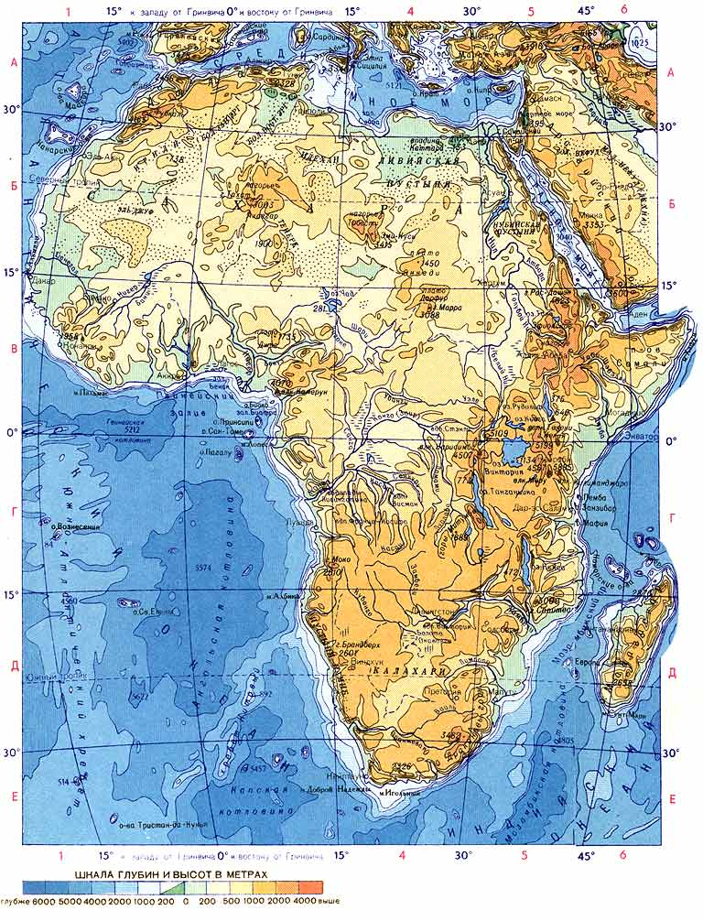
-Проверим правильно ли вы отметили. Молодцы.
Физ минутка.
-Сначала места были знакомые и все шло благополучно. Но когда корабли Ганнона оказались в неведомых местах, начались разные приключения. В одной реке напугало моряков обилие крокодилов.
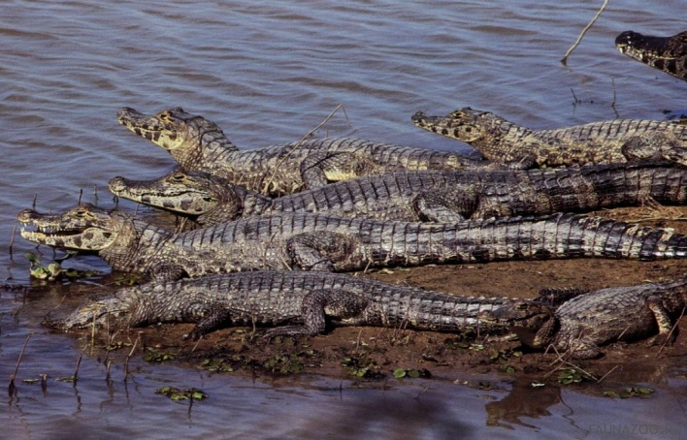
-Почему же они испугались? Что вы знаете о крокодилах?
(Рассказ детей.Сообщение о крокодилах газимагомедова Разият)
-В другой реке их очень сильно напугало обилие бегемотов.
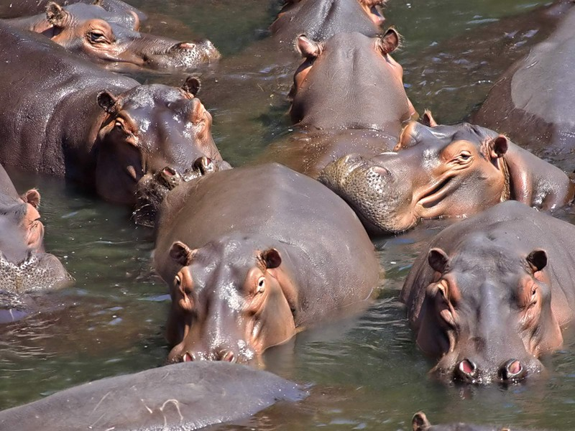
(Сообщение: Цирульников Вазген)
-То схватились моряки с гориллами приняв их за местных жителей.
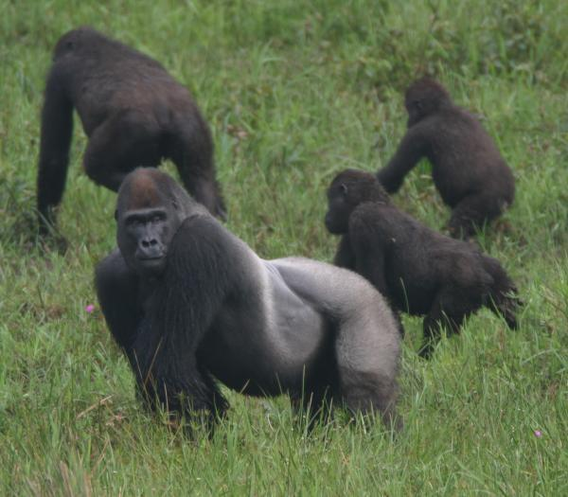
(Сообщение: Исаев Дамир)
-То дикари, бросая камни мешали высадке на берег. В Африке и сейчас очень много различных племен с очень дикими нравами. Среди них бидуины, пигмеи. И об этом подробнее расскажет Махиева Пасихат.
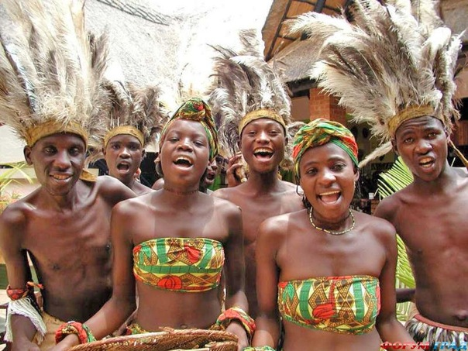
-А однажды моряки с кораблей увидели берег объятый пламенем.
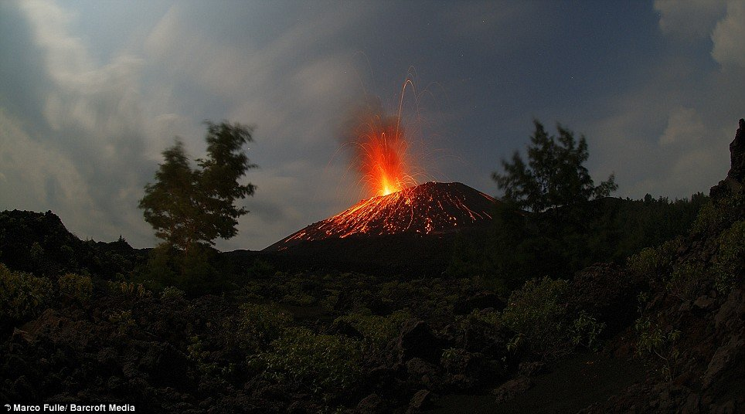
Ганнон писал: «Посередине находился очень большой и высокий огонь. Казалось, он касается звезд.Днем это оказалось высочайшей горой… Три дня мы плыли мимо огненных потоков.»
-Это сейчас мы знаем, что это был вулкан, а тогда рассказ Ганнона так напугал мореплавателей, что долгие годы никто не решался повторить его путь.
(Рассказ Валеры о вулканах)
Работа по книге стр 52
-Ганнон был в походе 8 месяцев, что он должен был взять с собой?
-Каким характером нужно обладать, чтобы отправиться в подобное плавание?

